Madame,
Monsieur,

Bonjour, et merci de nous aider à faire la promotion du Club de lecture d’été TD auprès des élèves de votre école!
Le Club de lecture d’été TD invite les enfants et leurs familles à découvrir le plaisir de lire en leur offrant des activités rassembleuses tout au long de la belle saison. Son objectif : aider les enfants à améliorer leurs compétences en lecture grâce à des récompenses gratuites et à des activités amusantes et accessibles, organisées dans des bibliothèques partout au pays. Bilingue, il met en vedette des auteurs et des illustrateurs canadiens; il veut également susciter le goût de l’aventure et l’émerveillement chez les enfants en stimulant leur imagination et en célébrant leurs réussites.
Les enfants qui s’inscrivent au Club à la bibliothèque de leur quartier reçoivent du matériel gratuit. Ils sont aussi encouragés à collectionner des autocollants tout au long de l’été, à participer aux activités organisées par leur bibliothèque et à partager leur amour de la lecture sur notre site Web avec d’autres enfants des quatre coins du pays. Nous leur suggérons des titres vedettes à découvrir, et ils peuvent demander d’autres belles idées de lecture au personnel de la bibliothèque.
Cet été, le Club de lecture d’été TD invite les enfants à décrocher, à prendre le temps d’explorer la nature qui les entoure, à partir à l’aventure et à s’amuser, que ce soit en regardant pousser les fleurs et les arbres, en découvrant des climats extrêmes ou en s’émerveillant du lien qui nous unit et nous relie à la Terre nourricière. Consultez notre site Web au www.clubdelecturetd.ca pour en savoir plus!
Au mois de mai, le directeur ou la directrice de votre école recevra une trousse avec du matériel du Club, qu’il ou elle pourra distribuer en juin, en même temps que les bulletins de fin d’année.
Nous lui demanderons de vous en fournir un échantillon, ainsi que des suggestions pour faire connaître le Club de lecture d’été TD auprès des élèves. Vous pouvez également communiquer avec la bibliothèque de votre quartier pour vous aider à promouvoir le Club dans votre école ou pour organiser une visite en succursale.
Vous souhaiterez peut-être demander aux élèves de rapporter leurs carnets du Club à la rentrée scolaire afin de célébrer leurs réussites, que vous pourriez souligner sur un babillard ou lors des annonces matinales.

Nous vous présentons en pièce jointe un aperçu du matériel offert par le Club de lecture d’été TD. Pour en savoir plus à ce sujet, veuillez communiquer avec :

[coordonnées de la personne-ressource]
Aperçu du matériel —Club de lecture d’été TD 2019

Matériel promotionnel

Dépliant sur les titres vedettes du Club  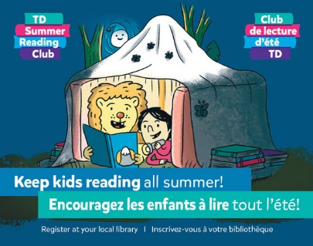 | Distribuez un dépliant à chaque élève en même temps que son bulletin de fin d’année.
Affiche  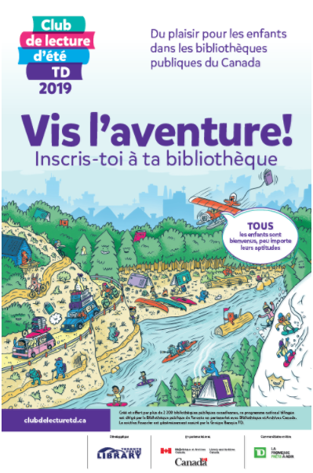 | Installez les affiches du Club dans des endroits bien visibles de votre école.
Matériel pour les enfants
(distribué par leur bibliothèque)

Carnets  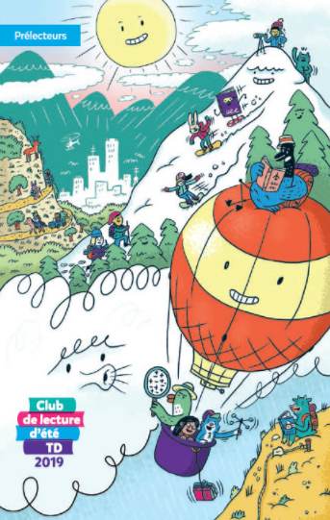  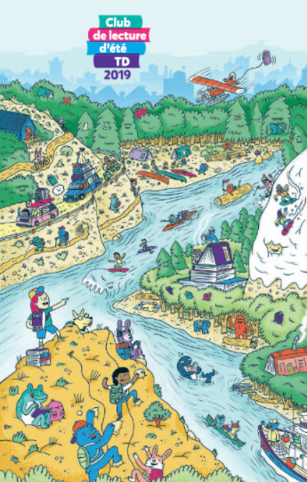 | Tous les enfants reçoivent un carnet du Club. Il en existe deux versions : une pour les enfants d’âge préscolaire (0-5 ans), leurs parents et leurs éducateurs, et une pour les enfants de 6 à 12 ans. Les enfants peuvent s’en servir pour noter leurs lectures, collectionner leurs autocollants du Club et dessiner ou gribouiller à leur guise.
Autocollant avec code d’accès Web  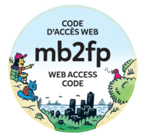 | Tous les enfants reçoivent un autocollant avec code d’accès Web unique qui leur donne accès au site Web du Club, où ils pourront créer leur propre carnet en ligne, collectionner des autocollants virtuels et noter leurs lectures.
Jeu de coin-coin | Les enfants s’amuseront à raconter des blagues avec ce jeu de coin-coin qui les invite également à s’inscrire au Club. Les instructions de pliage sont fournies.
Autocollants  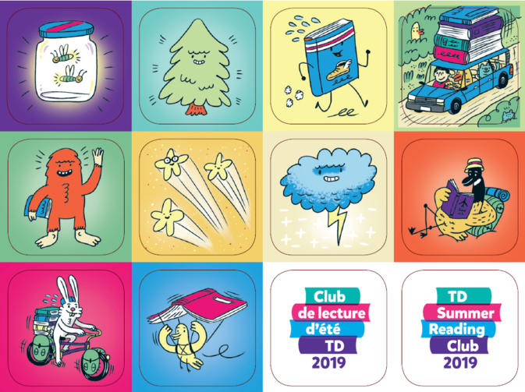 | Les enfants recevront des autocollants du Club pour récompenser leurs efforts de lecture estivale. (Un membre du personnel de la bibliothèque pourrait en même temps leur poser quelques questions sur leurs lectures.) Si les parents ou les éducateurs ne peuvent se rendre souvent à la bibliothèque, ils peuvent obtenir la feuille complète d’autocollants, qu’ils distribueront eux-mêmes à la maison.

